**南京理工大学计算机学院计算机逻辑基础实验报告**

姓名：阚东 学号：919106840420

**实验一：译码器（或编码器）的设计及应用实验**

1. **实验目的**

学习组合逻辑电路译码器或编码器的设计方法及应用。

1. **实验内容**

（1）用verilog来实现2-4译码器或3-8译码器或七段译码器；

（2）用verilog来实现4-2编码器或8-3编码器；

1. **实验原理**

将某一特定的代码译成原始的信息，称为译码过程。译码过程可以通过译码器电路实现。译码的过程实际上就是编码过程的逆过程，即把一组一定规律排开列的二进制数还原为原始信息的过程，如3-8译码器、七段译码器等。

真值表：

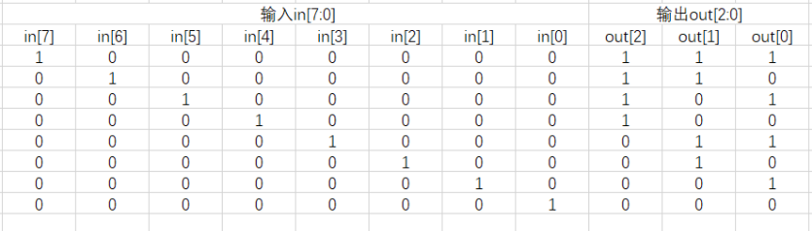

1. **实验过程**
   1. Verilog代码

module project83(

input [7:0] in,

output [2:0] out

);

reg [2:0] out;

always@(in)

begin

if(in[0]) out = 3'b000;

else if (in[1]) out = 3'b001;

else if (in[2]) out = 3'b010;

else if (in[3]) out = 3'b011;

else if (in[4]) out = 3'b100;

else if (in[5]) out = 3'b101;

else if (in[6]) out = 3'b110;

else if (in[7]) out = 3'b111;

else out = 3'bxxx;

end

endmodule

* 1. 仿真文件

module project83_tb();

reg[7:0] in;

wire[2:0] out;

project83 u0 (.in(in),.out(out));

always begin

in = 8'b00000001;#20;

in = 8'b00000010;#20;

in = 8'b00000100;#20;

in = 8'b00001000;#20;

in = 8'b00010000;#20;

in = 8'b00100000;#20;

in = 8'b01000000;#20;

in = 8'b10000000;#20;

end

endmodule

1. **实验结果记录**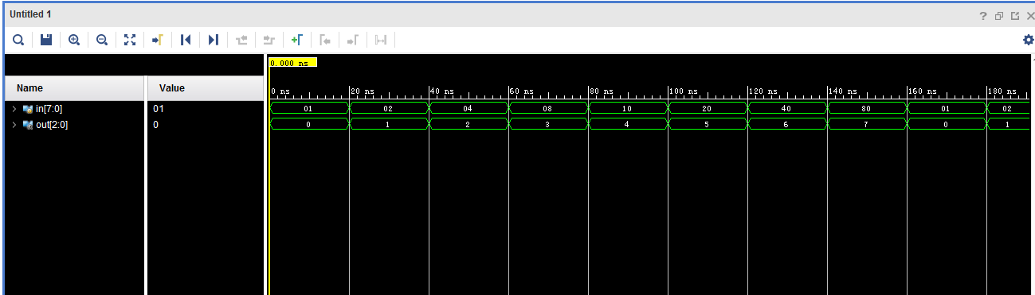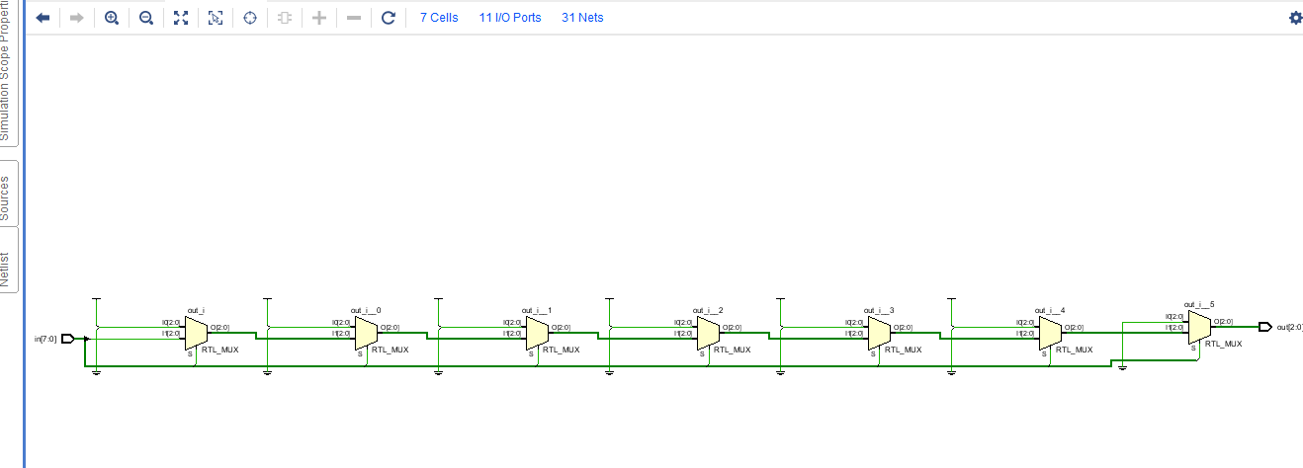

**实验二：数据通道选择器的设计及应用实验**

**1.实验目的**

学习组合逻辑电路数据选择器的设计方法及应用。

**2.实验内容**

用verilog来实现2选1或4选1或8选1等数据选择器。

**3.实验原理**

在数字系统中，经常需要把多个不同通道的信号发送到公共的信号通道上，通过多路选择器可以完成这一功能。在数字系统设计中，常用CASE语句和IF语句描述多路选择器。多路选择器是由几路数据输入、一位或多位的选择控制，和一路数据输出所组成的，如2选1、4选1、8选1等多路选择器，它们的符号和真值表如下所示（例）： 逻辑符号及真值表：

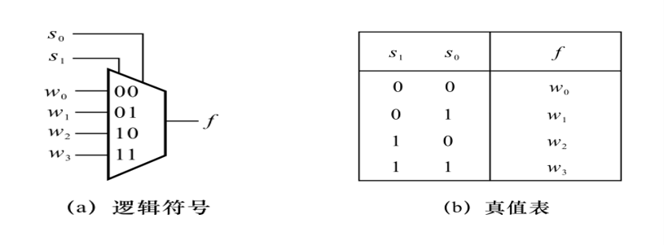

**4.实验过程**

* 1. Verilog代码

module mux4_1(out,i0,i1,i2,i3,s1,s0);

output out;

input i0,i1,i2,i3;

input s1,s0;

reg out;

always @(s1 or s0 or i0 or i1 or i2 or i3)

begin

case({s1,s0})

2'b00:out = i0;

2'b01:out = i1;

2'b10:out = i2;

2'b11:out = i3;

default:out=1'bx;

endcase

end

endmodule

* 1. 仿真文件

module mux4_1_tb;

reg i0,i1,i2,i3;

reg s1,s0;

wire out;

mux4_1 unit(

.i0(i0),

.i1(i1),

.i2(i2),

.i3(i3),

.s1(s1),

.s0(s0),

.out(out)

);

initial

begin

i0=2'b00;

i1=2'b01;

i2=2'b10;

i3=2'b11;

s1=1'b0;s0=1'b0;

#20

s1=1'b0;s0=1'b1;

#20

s1=1'b1;s0=1'b0;

#20

s1=1'b1;s0=1'b1;

#20;

end

endmodule

**5.实验结果记录**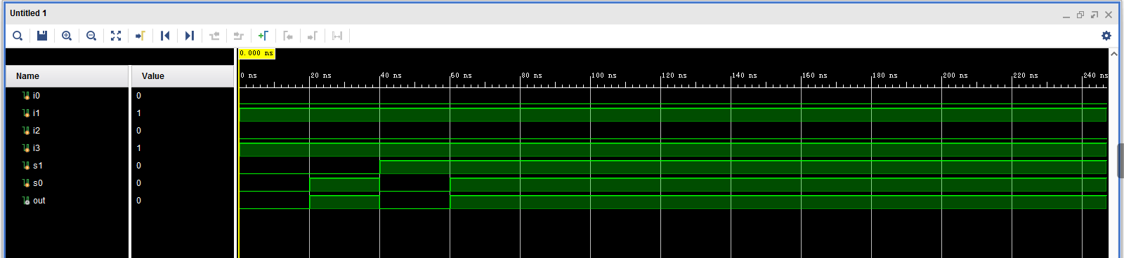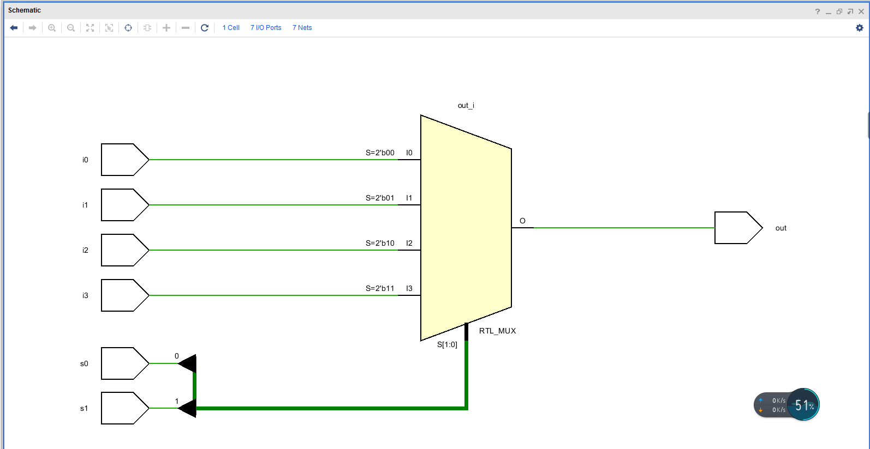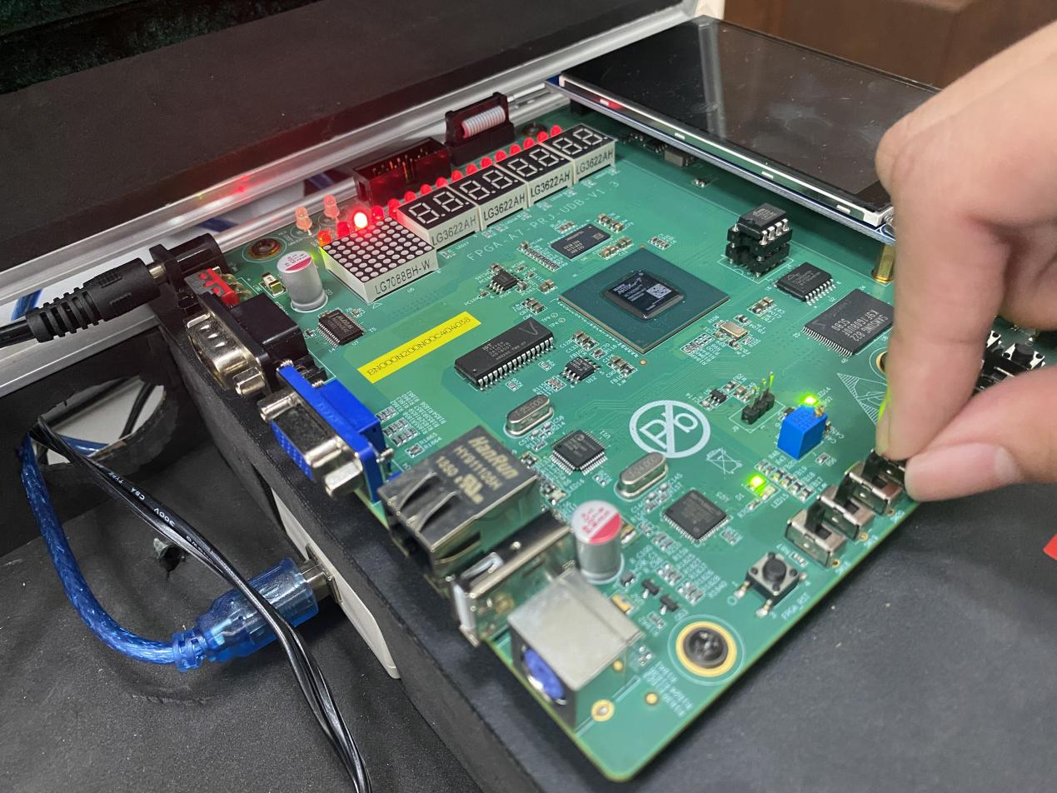

**实验三：计数器（或移位寄存器）的设计及应用实验**

1. **实验目的**

学习时序逻辑电路计数器的设计方法及应用。

1. **实验内容**
   1. 用verilog生成一个四位二进制计数器，同步清零；
   2. 用verilog生成一个十进制计数器，异步清零；
   3. 用verilog生成一个异步可逆十进制计数器，具有同步置数功能；
   4. 用verilog生成一个模100的计数器，具有清零、预置功能；
   5. 用Verilog生成一个移位寄存器（左移或右移）；
   6. 用Verilog实现分频器。
2. **实验原理**

在数字系统设计中，计数器和寄存器是最常用的两类功能器件，也是最常见的时序逻辑元件。计数器是一种能统计输入脉冲个数的时序电路，它可以记录特定事件的发生次数，产生控制系统中不同任务的时间间隔，记录特定事件之间的时间间隔等，它可以用于定时器、分频器、程序控制器、信号发生器等多种数字设备中。计数器按脉冲的作用方式分类，可分为同步计数器和异步计数器。在同步计数器中，各个触发器的时钟输入端和同一个时钟脉冲源相连，因而所有触发器状态（即计数器状态）的改变都与时钟脉冲同步。而在异步计数器中，有的触发器直接受输入计数脉冲控制，有的是利用其他触发器输出作为时钟输入信号，因此所有触发器状态的改变有先有后，是异步的

1. **实验过程**
   1. Verilog代码

module count10(

input clk,input clr, output[3:0] cnt

);

reg[3:0] cnt;

always @(posedge clk or posedge clr)

begin

if(clr)

cnt <= 4'b0000;

else

if(cnt==4'b1001)

cnt <= 4'b0000;

else

cnt<= cnt+1;

end

// assign q=cnt;

endmodule

* 1. 仿真文件

该实验只上板，未仿真

1. **实验结果记录**

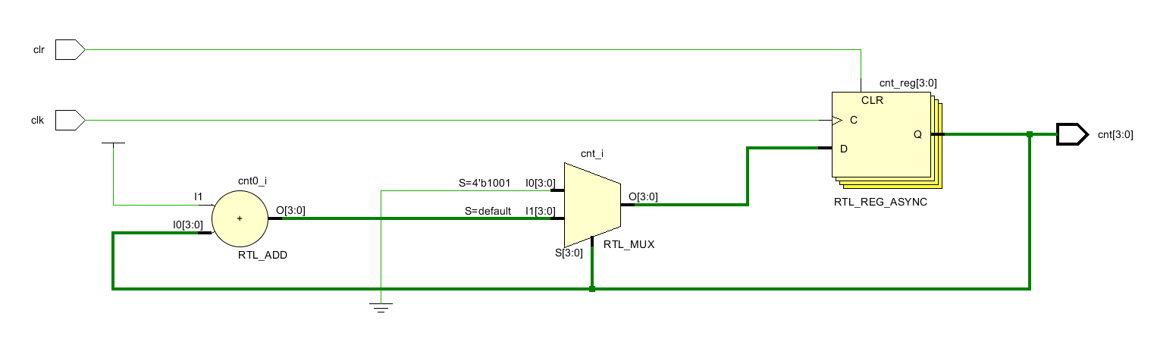

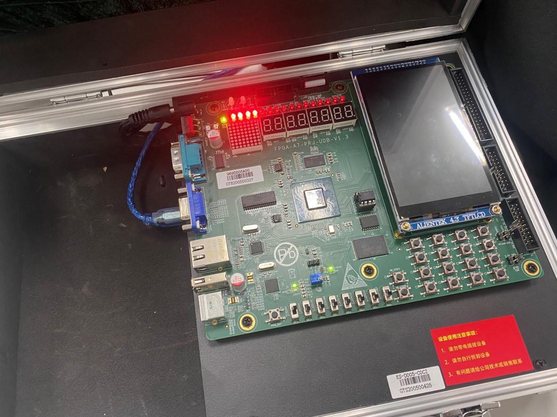

**实验四：状态机的设计及应用实验**

1. **实验目的**

学习时序逻辑电路中Mealy和Moore状态机的设计方法及应用。

1. **实验内容**

(1)设计一个序列检测状态机，实现Mealy型或Moore型。

(2)设计一个让发光灯显示不同状态的状态机。比如：

要求有3个显示状态， 且3个状态循环切换：a->b->c->a

a. 选2个led灯按1s的间隔闪烁5次；

b. 选3个led灯按模8递增计数；

c. 选4个led灯按右移方式逐个点亮；

1. **实验原理**

Mealy型状态机的输出由状态机的输入和状态机的状态共同决定。Moore型状态机与Mealy型状态机区别在于，Moore型状态机的输出仅与状态机的状态有关，与状态机的输入无关。序列检测器用于由二进制码组成的脉冲序列信号，当序列检测器连续收到一组串行二进制码后，如果这组码与检测器中的目标值相同则输出1，否则输出0。

1. **实验过程**
   1. Verilog代码

module moore_0420(

input clk, input clr, input din, output dout

);

reg dout;

reg [2:0] cs,ns;

parameter s0=3'b000,s1=3'b001,s2=3'b010,s3=3'b011,s4=3'b100,s5=3'b101;

always @(posedge clk or posedge clr)

begin

if(clr==1) cs<=s0;

else cs<=ns;

end

always @(cs or din)

begin

case(cs)

s0:if(din==1) ns<=s1; else ns<=s0;

s1:if(din==0) ns<=s2; else ns<=s1;

s2:if(din==1) ns<=s3; else ns<=s0;

s3:if(din==0) ns<=s4; else ns<=s1;

s4:if(din==1) ns<=s5; else ns<=s0;

s5:if(din==0) ns<=s0; else ns<=s1;

default: ns<=s0;

endcase

end

always @(cs)

begin

if(cs==s5)

dout<=1'b1;

else

dout<=1'b0;

end

endmodule

* 1. 仿真文件

module moore_0420_tb(

);

reg clk,clr,din;

wire dout;

moore_0420 u0 (.clk(clk),.clr(clr),.din(din),.dout(dout));

initial begin

clk=0;#10;

clr=1;#10;

din=0;#10;

end

always begin

clk=0;#10;

clk=1;#10;

end

always begin

clr=1;#20;

clr=0;#10000;

end

always begin

din=1;#20;

din=0;#20;

din=1;#20;

din=0;#20;

din=1;#20;

end

endmodule

1. **实验结果记录**

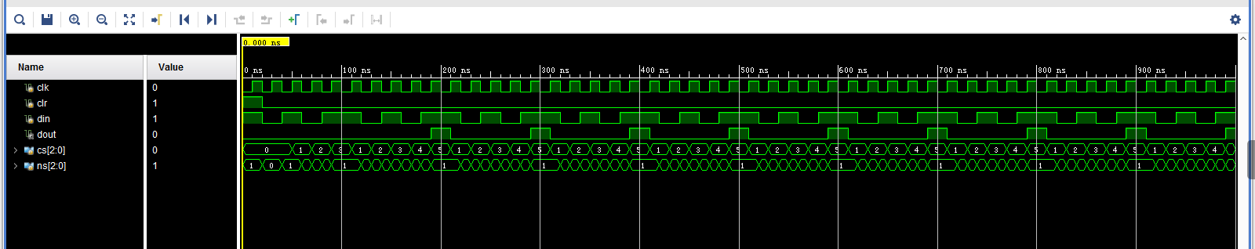

成功检测10101序列

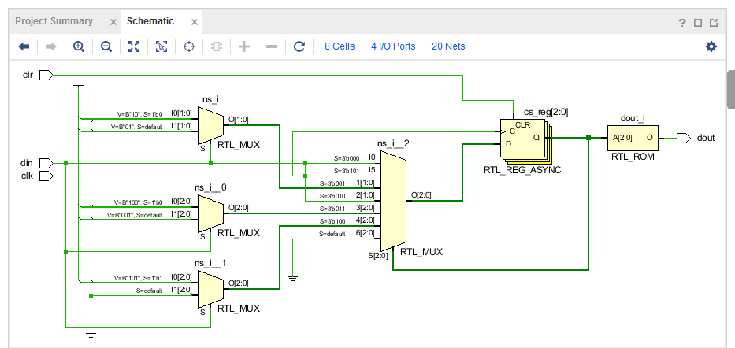

**实验小结**

学习计算机逻辑基础知识后，在实验中强化所学内容，通过vivado编写verilog代码，加强了我的动手实践能力，加深对计算机逻辑基础的理解。